様式８号
受水槽以下装置設計計算書 年 月 日

装置場所 |  | 水栓番号
設備概要 |  | 申請者
１ 給水量の算定

(1)使用人員による
Qd＝Nq
Qd:1日当り給水量ｌ/D
Ｎ:給水人員 人
ｑ:1人1日当り給水量
 ｌ/D

(2)建物有効面積による
Qd＝Ｋ・Ｎ・ｑ
Qd:1日当り給水量ｌ/D
Ｋ:有効面積 ｍ^{２}
Ｎ:単位有効面積当り
人員／ｍ^{２}
q:1人1日当り給水量
 ｌ/D

(3)器具負荷単位数によ
る器具給水負荷単位

表により求める。
２ 時間平均給水量  Qd:1日当り給水量ｌ/D  ｔ:平均使用時間 | Ｑｄ  Ｑｈ＝ ＝ ＝ ｌ／ｈ  ｔ  ＝ ｌ／min
３ 受水槽容量  Ｖ:受水槽容量 ｍ^{３}  Qd:1日当り給水量ｍ^{３}/D | 時間分  Ｖ＝Ｑｄ・ 使用受水槽容量  １日平均使用時間  ＝ ・ ＝ ｍ^{３}  （有効容量）
水客サ－2024.02.29
様式８号裏面

４ 高置水槽容量  QH:水槽容量 ｍ^{３}  Qh:時間平均給水量ｌ/h  ｔ:貯水時間 ｈ | Qh ・ｔ 使用水槽容量  ＱＨ＝  1000  ×  ＝ ＝ ｍ^{３}  1000 （有効容量）
５ 給水引込管口径  Ｄ：引込管口径  ｖ：管内経済流速  (1～2.0M/S)  Qmax:時間最大給水量  ｍ^{３}/ｓ  Ｖ：受水槽容量  ｔ：１日使用時間  ｍ：時間最大係数  (1.0 ～1.5) | ４ × Qmax Ｑｄ－Ｖ  Ｄ＝ Ｑmax＝ × ｍ  3.14 ×ｖ ｔ  ４× －  ＝ ＝  3.14 ×ｖ  ＝ ＝ ｍ^{３}／ｈ  メーター適正流量の検算  φ mm 表より ＝ ｍ^{３}／min  ＝ ｍ^{３}／sec  ｌ／min ～ ｌ／min 
６ ボールタップ口径
h1：ボールタップまでの
損失水頭 ｍ

h2：立ち上がり高さ ｍ

Ｉ：動水勾配 ‰
ｌ：管長 ｍ
ｌ’：器具換算長 ｍ
Ｈ：ボールタップ
吐出口水圧㎏／㎠
Ｐ：本管水圧 ㎏／㎠
 | h1＝ＩＬ |  |  |  |  | ボールタップ流量表より  mmとすると  Ｑ＝ ｌ/min＞Ｑmax  ｌ/min
 | h1＝ＩＬ | ｌ | ｍ |  |  | ボールタップ流量表より  mmとすると  Ｑ＝ ｌ/min＞Ｑmax  ｌ/min
＝
1、000

＝

Ｈ＝Ｐ－（h1＋h2)

＝
 | ＝  1、000  ＝  Ｈ＝Ｐ－（h1＋h2)  ＝ | ｌ´ | ｍ |  |  | ボールタップ流量表より  mmとすると  Ｑ＝ ｌ/min＞Ｑmax  ｌ/min
 | ＝  1、000  ＝  Ｈ＝Ｐ－（h1＋h2)  ＝ | 計（Ｌ） | ｍ |  |  | ボールタップ流量表より  mmとすると  Ｑ＝ ｌ/min＞Ｑmax  ｌ/min
 | ＝  1、000  ＝  Ｈ＝Ｐ－（h1＋h2)  ＝ | 口 径 | φ mm |  |  | ボールタップ流量表より  mmとすると  Ｑ＝ ｌ/min＞Ｑmax  ｌ/min
 | ＝  1、000  ＝  Ｈ＝Ｐ－（h1＋h2)  ＝ | 表より | Ｉ＝ ‰ |  |  | ボールタップ流量表より  mmとすると  Ｑ＝ ｌ/min＞Ｑmax  ｌ/min
 | ＝ ｍ（ ㎏／㎠）
7 動水勾配による流量  Ｉ：動水勾配 ‰  Ｈ：本管水圧－立上り  高さ ｍ  C:流速係数(110～120) | φ50mm以下(ｳｴｽﾄﾝ流量表より) |  |  | φ75mm 以上(ｳｲﾘｱﾑ･ﾍｰｽﾞﾝ流量表より)
7 動水勾配による流量  Ｉ：動水勾配 ‰  Ｈ：本管水圧－立上り  高さ ｍ  C:流速係数(110～120) | φ mm  Ｈ  Ｉ＝ ＝ ＝  Ｌ 1、000  Ｑ＝ ｌ/min＞Ｑmax ＝ ｌ/min |  |  | φ mm Ｃ＝  Ｈ  Ｉ＝ ＝ ＝  Ｌ 1、000  Ｑ＝ ｌ/min＞Ｑmax ＝ ｌ/min
８ 揚水ポンプの容量  Q:ポンプ揚水量ｌ/min  QH:高置タンク容量ｌ  K:2(30分で時間最大給  水量を賄う。） | ＱＨ・Ｋ  Ｑ＝  60  ×２  ＝ ＝ ｌ/min  60
９ 備考

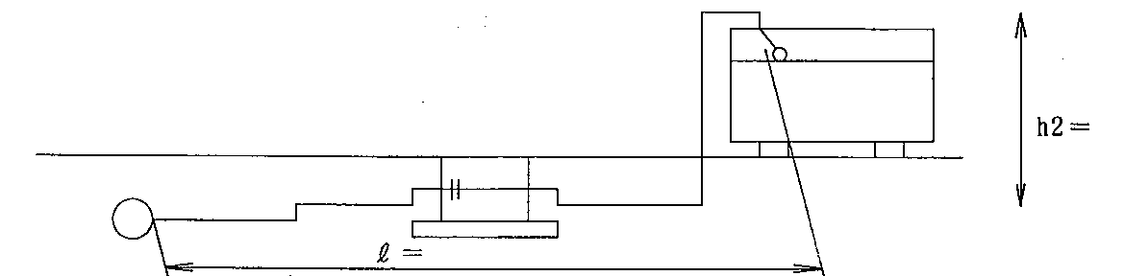

水客サ－2024.02.29

